

Mi nombre es: William Jorge Ugaz Carrillo

El nombre del Proyecto es: Restaurante “Punto y Sabor”

Link del proyecto: <https://github.com/WilliamUgazCarrillo/PuntoySabor>

* Se aplica el código explicado en clase, utilice Visual Code para poder trabajar el fronted.

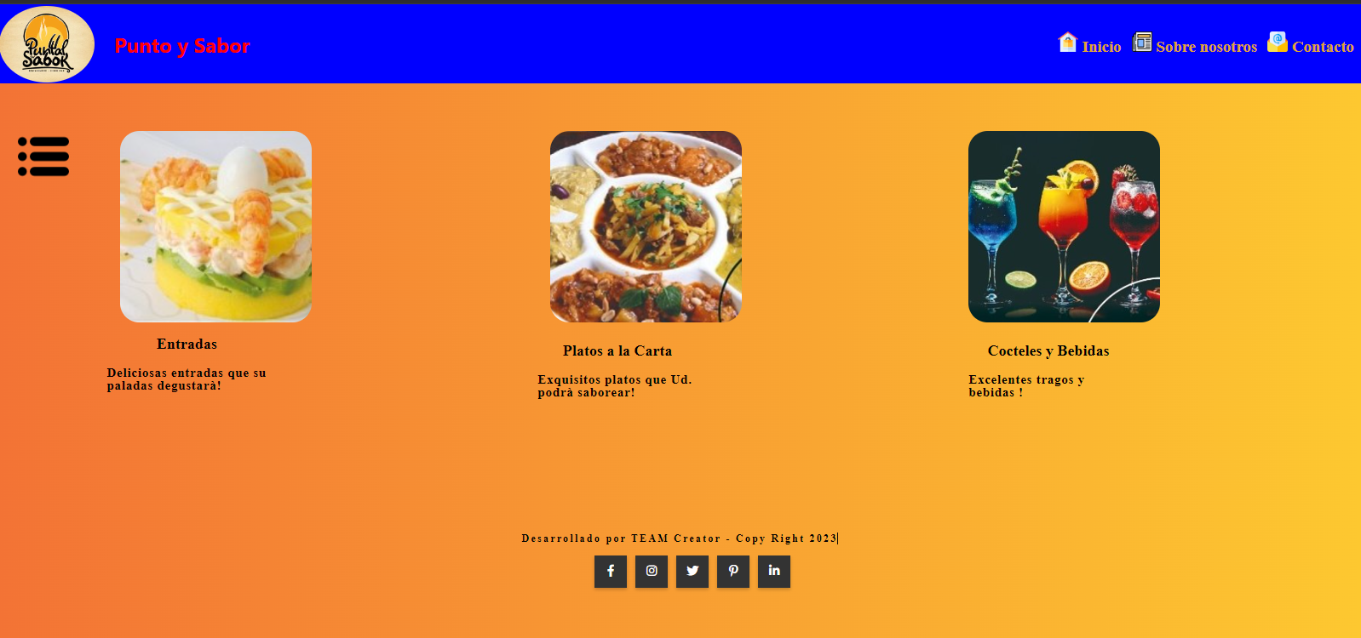

* **Descripción del proyecto:**

Punto y Sabor, es un proyecto en mente por desarrollar, el cual se estima que se concluya el próximo año, también se pensó en implementar una pagina Web, en la que se haga los pedidos por la misma página. Además de ser restaurante de comida única mente de comida criolla, en ella se ofrecerá el servicio de Karaoke por las noches para los todos nuestros clientes.

* **Retos**

Uno de mis retos como principiante em fronted, fue hacer en el footer, los iconos de redes sociales como una seminube al pasar el mousse

<div class="redes-container">

      <ul>

        <li>

          <a href="#" class="facebook"><i class="fab fa-facebook-f"></i></a>

        </li>

        <li>

          <a href="#" class="instagram"><i class="fab fa-instagram"></i></a>

        </li>

        <li>

          <a href="#" class="tweeter"><i class="fab fa-twitter"></i></a>

        </li>

        <li>

          <a href="#" class="pinterest"><i class="fab fa-pinterest-p"></i></a>

        </li>

        <li>

          <a href="#" class="linkendl"><i class="fab fa-linkedin-in"></i></a>

        </li>

      </ul>

    </div>

.menu {

  margin-left: 20px;

  font-size: 60px;

}

.icon-menu {

  margin-left: 10px;

  height: 80px;

}

:root {

  --facebook: #3b5999;

  --instagram: #e4405f;

  --twitter: #55acee;

  --pinterest: #bd181c;

  --linkendin: #0077b5;

}

.redes-container {

  display: flex;

  width: 100%;

  align-items: center;

  justify-content: center;

}

.redes-container ul li {

  display: inline-block;

  margin: 0 5px;

  width: 50px;

  height: 50px;

  text-align: center;

}

.redes-container ul li a {

  display: block;

  padding: 0, 10px;

  background: #333;

  color: white;

  line-height: 50px;

  font-size: 18px;

  box-shadow: 0 3px 5px 0px rgb(0,0, 0, .2);

  transition: 0.2s;

}

.redes-container ul:hover a{

  filter: blur(2px);

}

.redes-container ul li a:hover {

  transform: translateY(-3) scale(1.05);

  box-shadow: 0 5px 5px 0px rgb(0, 0, 0.4);

  filter: none;

}

.redes-container ul li .facebook:hover {

  background: var(--facebook);

}

.redes-container ul li .instagram:hover {

  background: var(--instagram);

}

.redes-container ul li .twitter:hover {

  background: var(--twitter);

}

.redes-container ul li .pinterest:hover {

  background: var(--pinterest);

}

.redes-container ul li .linkendin:hover {

  background: var(--linkendin);

}

Este fue un reto para mi como principiante y aun continuo trabando en practicar mas , para poder aprender